«Работа музыкального руководителя
с детьми с ОНР (общим недоразвитием речи)
в детском саду»

…трудно представить себе лучший метод воспитания, чем тот,
который открыт и проверен опытом веков; он может быть выражен
в двух положениях - гимнастика для тела и музыка для души.
Ввиду этого, воспитание в музыке надо считать самым главным:
благодаря ему РИТМ и ГАРМОНИЯ глубоко внедряются в нашу душу,
овладевают ею, наполняют её красотой
и делают человека прекрасно мыслящим….
Платон, древнегреческий философ.

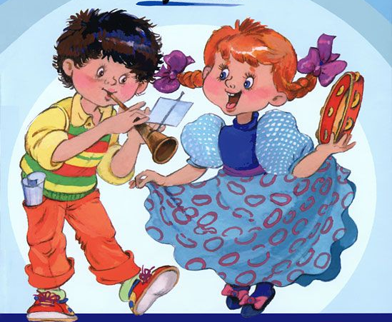

Построение коррекционно – педагогического процесса развития речи детей логопедического пункта на музыкальных занятиях в нашем детском саду базируется на принципе интеграции, т. е. органическом сочетании логоритмической, игровой, слушательской и исполнительской деятельности дошкольников.
Музыкальный руководитель осуществляет работу по развитию и формированию:
- слухового внимания и слуховой памяти;
- оптико-пространственных представлений;
- координации движений;
- умения передавать несложный музыкальный ритмический рисунок;
-темпа и ритма дыхания и речи;
- фонематического слуха.
В начале учебного года при проверке музыкальных способностей вновь поступивших детей отмечается, что многие из них не поют, а говорят, плохо запоминают тексты песен, их названия, недостаточно согласовывают движения с музыкой, пением, словом, затрудняются в передаче ритмического рисунка.
Перечисленные особенности детей обуславливают специфику проведения музыкальных занятий. В связи с этим широко использую ряд упражнений: для развития основных движений, мелких мышц руки, активизации внимания, воспитания чувства музыкального ритма, ориентировки в пространстве, развития «мышечного чувства» и чувства расслабления.
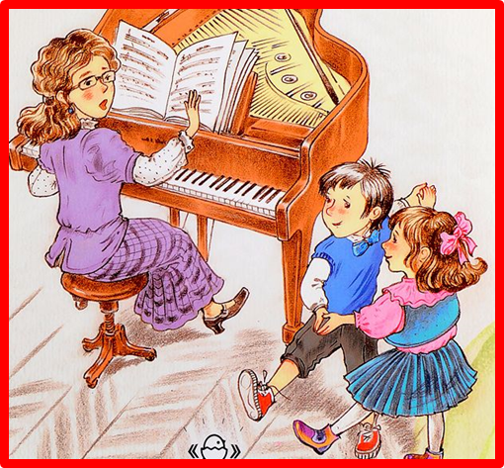
Особое внимание уделяется танцевальным движениям. Сюда включаются игры с пением, хороводы.
Интересны для детей музыкально-дидактические игры, которые способствуют развитию фонематического слуха и внимания, ритмические игры, игры с заданиями на ориентировку в пространстве.
упражнения на дыхание, на подстройку голосов к определенному звуку, распевки на автоматизацию тех звуков, которые дети изучают на логопедических занятиях.
Впервые месяцы проводятся игры на детских музыкальных инструментах (ударных и шумовых). Помимо традиционных логопедических заданий используем такой эффективный метод преодоления речевых нарушений, как логопедическая ритмика. Она включает в себя пальчиковые, речевые, музыкально-двигательные и коммуникативные игры. Развитие речи идет с помощью синтеза слова, движения и музыки. Движение помогает осмыслить слово. Слово и музыка организуют и регулируют двигательную сферу детей, что активизирует их познавательную деятельность, эмоциональную сферу, помогает адаптации к условиям внешней среды.
Результативность музыкально-коррекционных и интегрированных занятий наглядно прослеживается на динамике психического и речевого развития воспитанников: в формировании у них чувства уверенности в своих силах, гармонизации эмоционально-личностной сферы через общение с музыкой. Здесь в полной мере срабатывает принцип: музыка радует, музыка лечит, музыка воспитывает.

Статью подготовила музыкальный руководитель:
Бородкина И.Н.

